MEMORIA DEL PROYECTO
Índice de contenido
MEMORIA DEL PROYECTO 1
Prólogo 3
Objetivos 5
Panorama general 5
Metas 5
Conceptos Teóricos 6
Razonamiento Basado en Casos 6
Glosario de términos CBR 10
Computación en la Nube 11
Técnicas y Herramientas 15
JColibri 15
Apache Hadoop 18
Hbase y HDFS 22
HyperSQL 24
ASM 25
Marathon 26
JUnit 26
Apache Tomcat 27
Otro software utilizado 27
Aspectos relevantes del desarrollo del proyecto 31
Definición de nuevos tipos de casos 31
Distribución de los tipos de caso en Hadoop 33
Trabajos Relacionados 37
Frameworks para CBR 37
Frameworks para Computación en la Nube 40
Proyectos Similares 44
Conclusiones y líneas de trabajo futuro 47
Referencias 49

Lista de versiones del documento:
Fecha | Número de versión | Descripción
1/11/2012 | 1.0 | Versión inicial
22/12/2012 | 1.1 | Comparativa de herramientas CBR.
2/01/2013 | 1.2 | Comparativa de frameworks de computación en la nube.
13/02/2013 | 2.0 | Actualización de los aspectos relevantes. Nuevas herramientas en la sección 'Técnicas y herramientas'. Nuevos trabajos relacionados.
30/04/2013 | 3.0 | Líneas de trabajo futuras, revisión definitiva.
Tabla 1: Lista de versiones del documento

Índice de tablas
Tabla 1: Lista de versiones del documento 2
Tabla 2: Comparativa de herramientas CBR 40
Tabla 3: Comparativa de frameworks para computación en la nube 44

Índice de ilustraciones
Ilustración 1: Ciclo básico de procesos CBR 7
Ilustración 2: Relación entre el espacio de problemas y el de soluciones en CBR 8
Ilustración 3: Diagrama resumen de servicios de Computación en la Nube. 12
Ilustración 4: Estructura interna de JColibri. 17
Ilustración 5: Arquitectura de la gestión de recursos y tareas en Hadoop. 20
Ilustración 6: Arquitectura de HDFS 22
Ilustración 7: Agrupamiento de datos por columnas en HBase 23
Ilustración 8: Estructura de una tabla en HBase 24
Ilustración 9: HSQLDB combinado con HBase y Hadoop 25
Ilustración 10: Pantalla de issue-tracking de Google Project Hosting 28
Ilustración 11: Distribución de tipos de caso. Alternativa 1, paso 1 34
Ilustración 12: Distribución de tipos de caso. Alternativa 1, paso 2 34
Ilustración 13: Distribución de tipos de caso. Alternativa 2, paso 1 35
Ilustración 14: Distribución de tipos de caso. Alternativa 2, paso 2 35
Ilustración 15: Pantalla principal de AIAI CBR Shell 38
Ilustración 16: Arquitectura de alto nivel HPCC 41
Ilustración 17: Acceso a datos conjunto entre Hadoop y Spark 43
Ilustración 18: Ejemplo de distribución similar a D2ISCO 46

Prólogo
Las tecnologías de Inteligencia Artifical son, desde mediados del Siglo XX, un campo de creciente expansión. A medida que avanzan los estudios en este campo y se pretende aplicar estas técnicas a dominios más amplios y problemas de mayor complejidad, surge la necesidad de emplear tecnologías que permitan manejar y almacenar cantidades crecientes de datos.
En relación al campo de la Inteligencia Artificial, los sistemas de Razonamiento Basado en Casos (RBC), son una de las áreas en las que se pone de manifiesto la importancia de la capacidad de aprendizaje. Por otro lado, la creciente difusión de las tecnologías de Computación en la Nube, así como (NoSQL [1]) propician el uso de las técnicas de Razonamiento Basado en Casos en nuevos entornos, haciendo uso de computación masivamente paralela y bases de datos distribuidas, con gran cantidad de información.
En el presente proyecto se pretende crear un sistema capaz de resolver problemas introducidos por usuarios mediante un Sistema de Razonamiento Basado en Casos (SRBC) de carácter distribuido y con reparto de trabajo en grandes conjuntos de máquinas (Mediante un sistema de tipo Divide y Vencerás), de topología variable, y haciendo uso de nuevas tecnologías NoSQL para lograr una distribución más sencilla de mantener en relación con los datos.
Si bien uno de los pilares del proyecto se basa en la posibilidad de permitir al usuario definir problemas de todo tipo, sin restricciones en cuanto al ámbito de los mismos o su estructura, la aplicación práctica para la que se ha elaborado el mismo se corresponde con la resolución de problemas que se dan en el ajuste de máquinaria empleada en procesos industriales. La idea detrás de esto es que los operarios de una planta de trabajo usen el conocimiento acumulado por la experiencia en el ajuste de una máquina para resolver problemas similares que se den en dicha máquina en el futuro. De este modo, nuevos operarios pueden resolver situaciones problemáticas en una máquina, siendo aconsejados por un sistema inteligente que se basa en experiencias anteriores del resto de operarios, reduciendo así su periodo de aprendizaje.
Respecto a la estructura de la presente memoria, ésta se organiza en dos secciones diferentes, junto con una serie de apartados de carácter complementario. Las secciones son :
- Parte 1. Descripción del proyecto
En esta parte se explica el problema del cual se ha partido y la solución a la que finalmente se ha llegado, documentando aquellos aspectos que han resultado más interesantes a la hora de solucionarlo. Además, se incluyen unas conclusiones y líneas de trabajo futuras que permiten completar el proyecto realizado.
- Más en concreto, en esta primera parte se incluyen las siguientes secciones:
  - Prólogo: presente sección.
  - Objetivos del proyecto: explicación de los objetivos previamente marcados.
  - Conceptos teóricos: resumen de aspectos teóricos importantes que se han tenido en cuenta en el desarrollo de la presente herramienta.
  - Técnicas y herramientas: se citan aquellas técnicas y herramientas que se han considerado y utilizado en el presente proyecto.
  - Aspectos relevantes del desarrollo del proyecto.
  - Trabajos relacionados: soluciones similares ya existentes.
  - Conclusiones al término del proyecto y explicación sobre futuras líneas de trabajo relacionadas.
- Parte 2. Documentación técnica
Esta parte consta de cinco anexos los cuales se han ido actualizando a medida que se desarrollaba la aplicación. Son los siguientes:
  - Anexo I. Plan de proyecto software: en este anexo se detalla la planificación temporal del proyecto, es decir, el tiempo que se previó invertir en cada parte del desarrollo una vez que se comenzó el presente proyecto. A su vez en este anexo se incluye un estudio de viabilidad y un análisis de riesgos.
  - Anexo II. Especificación de requisitos: recopilación de todos los requisitos de la aplicación, con sus respectivos casos de uso.
  - Anexo III. Especificación de diseño: se detallan los diferentes diagramas que documentan el diseño del software desarrollado: diagramas de clases, de secuencia y de despliegue.
  - Anexo IV. Documentación técnica: contiene el manual del programador, documentación del código fuente, bibliotecas utilizadas y pruebas realizadas sobre la aplicación.
  - Anexo V. Manuales: este anexo contiene el manual de instalación y los manuales para los diferentes usuarios (administrador, usuario básico y usuario avanzado).

Objetivos

Panorama general
Este proyecto tiene como objetivo desarrollar una nueva implementación flexible del paradigma de Inteligencia Artificial denominado como Razonamiento Basado en Casos [2], para la estimación de los valores adecuados para establecer en los parámetros que configuran la maquinaria utilizada en procesos industriales, de forma que un operario con poca experiencia sepa qué valor debe darle a un parámetro para que la tarea sea completada con éxito. Esto deberá poder llevarse a cabo en situaciones en las que la cantidad de datos de casos anteriores sea tan grande que un solo ordenador no sea capaz de encontrar una solución en un tiempo razonable, por lo que se implementará utilizando técnicas de Computación en la Nube, que permitan dividir el trabajo entre un número indeterminado de máquinas.

Metas

Objetivos generales
- Ampliar los conocimientos, tanto en el apartado tecnológico como en materia de diseño e Ingeniería del Software, obtenidos durante el estudio de la titulación de Ingeniería en Informática.
- Asumir la toma de decisiones razonadas de arquitectura y diseño de forma crítica en un entorno práctico.
- Evaluar la capacidad de los integrantes para planificar y gestionar tanto temporalmente como en distribución de tareas un proyecto en un ciclo completo de desarrollo.

Objetivos específicos
- Aprendizaje y puesta en práctica de aplicaciones distribuidas bajo el enfoque de Cloud Computing.
- Enfrentarse a la resolución de problemas en un entorno de cantidades masivas de datos distribuidos, con altos requisitos de rendimiento y necesidad de consistencia y disponibilidad de datos.
- Aprendizaje práctico del uso conjunto de varios sistemas y frameworks a la hora de realizar una aplicación compleja.
- Estudio de diversas técnicas de Inteligencia Artificial, con especial énfasis en los sistemas basados en el aprendizaje por experiencia (inducción).

Conceptos Teóricos

Razonamiento Basado en Casos

Introducción
Dentro del ámbito de la Inteligencia Artificial, el Razonamiento Basado en Casos (del inglés Case-Based Reasoning, CBR) es un paradigma de resolución de problemas basado en la reutilización y adaptación de soluciones dadas a problemas anteriores similares, siendo un campo de gran crecimiento desde la década de los 90 tanto en el ámbito académico como en aplicaciones comerciales.
Este paradigma representa en muchos aspectos una visión fundamentalmente distinta a otras aproximaciones de la IA en cuanto a la resolución de problemas. En lugar de basarse exclusivamente en conocimiento general del dominio del problema, o de realizar asociaciones a través de relaciones existentes entre problemas y conclusiones, CBR es capaz de usar el conocimiento específico de situaciones concretas previamente experimentadas (casos resueltos) para resolver un problema (caso). Un nuevo caso es resuelto buscando un caso resuelto similar y reusándolo en la nueva situación del problema [2].
De esto se desprende que CBR también presenta un aspecto de aprendizaje incremental, ya que los casos resueltos (o incluso las soluciones no válidas) pueden ser almacenados, estando disponibles para resolver futuros problemas. De este modo, el aprendizaje en CBR ocurre como un subproducto natural de la resolución del propio problema. El Razonamiento Basado en Casos favorece entonces el aprendizaje por experiencia, ya que resulta más sencilla la retención de un problema concreto que la generalización del mismo. Sin embargo, aún así se requiere un sistema que permita extraer los datos relevantes de la experiencia, integrar el caso en una estructura de conocimiento (Base de Casos) que contenga todas las soluciones (casos resueltos) y permitir el posterior acceso a las mismas.

El ciclo CBR
En el más alto nivel de abstracción, un ciclo CBR general puede ser descrito por los siguientes cuatrro procesos, ilustrados en el gráfico siguiente [3]:
Ilustración 1: Ciclo básico de procesos CBR
Cada uno de estos procesos se dividirá a su vez en subetapas específicas, más o menos dependientes del dominio de la aplicación a construir. De forma general, las cuatro etapas son:
- Recuperar (Retrieve): obtener de la base de casos aquellos que sean más similares.
- Reutilizar (Reuse): emplear la información del caso/casos más similares para crear una nueva solución.
- Revisar (Revise): comprobar que la solución obtenida es apropiada.
- Retener (Retain): introducir el nuevo caso resuelto (Pueden incluirse soluciones fallidas) a la base de casos.
De este modo, se mapea un caso del espacio de problemas con otro del espacio de soluciones, buscándose en ambos casos el más similar, como se observa en la ilustración siguiente. La distancia R representa la Distancia de Recuperación de un caso similar, mientras que la distancia A representa la Distancia de Adaptación. Evidentemente, la distancia R se reduce en función a la diferencia medible (Según una métrica concreta) que exista entre el problema a resolver y un problema similar resuelto. Es común asumir, además, que la distancia A depende de la distancia R, esto es, que a menor esfuerzo de recuperación de un caso similar al problema, menor es el esfuerzo de adaptación de dicho caso para que resulte una solución viable. Sin embargo, varios autores [4] han rechazado esta idea.

Ilustración 2: Relación entre el espacio de problemas y el de soluciones en CBR
A continuación se detallan en mayor profundidad los aspectos más relevantes de cada etapa del ciclo CBR:

Recuperación:
La obtención del caso más similar (Aquél con menor distancia) es el aspecto fundamental a considerar en la recuperación, siendo este un proceso relativamente independiente del campo de aplicación. Se examinará en este punto las distintas formas de evaluación de similitud entre un problema y un caso almacenado, con especial atención a la evaluación por similaridad.
- Evaluación por similaridad: Se basa en los atributos superficiales dados por el problema, generalmente modelados como pares clave-valor. La similaridad de cada caso, generalmente representada como un número real entre [0,1], es computada usando una métrica de similaridad. Normalmente se obtienen entonces los K elementos que presentan mayor similaridad (K-vecinos más cercanos) según la métrica, aunque también es posible recoger los elementos que estén por encima de un determinado nivel U de similaridad (Umbral de similitud). En cuanto a la métrica usada para determinar dicho grado de similitud, existe una amplia variedad de las mismas. Una muy común consiste en evaluar la similaridad de cada atributo (similaridad local) y hallar la media ponderada de las mismas (similaridad global), resultando un número real del rango antes mencionado.
- Alternativas a la evaluación por similaridad: La evaluación por similaridad a menudo se combina con otros factores para determinar el conjunto de casos a recuperar. Algunos, como la obtención por adaptación [4], pretenden buscar casos no únicamente similares, sino similares y fácilmente adaptables, cuestionándo la noción de que la facilidad de recuperación conlleva mayor facilidad de adaptación, mientras que otros, como la recuperación por diversidad, pretenden asegurarse de que siempre se obtiene un conjunto de casos lo suficientemente diverso para cubrir una parte concreta del espacio de soluciones, esto es, que las soluciones obtenidas no sean lo suficientemente parecidas entre sí como para que el usuario no tenga elección [5] debido a la gran similitud entre las soluciones dadas.

Reutilización y revisión
Reutilizar un caso obtenido puede ser tan sencillo como devolver el mismo como solución propuesta. Esto es apropiado para tareas de clasificación en las que normalmente se halla un caso solución representado de forma idéntica al problema propuesto. Sin embargo, es común que la solución deba ser adaptada si existen diferencias significativas entre el problema y el caso/casos obtenidos en la fase de Recuperación.
Los métodos de adaptación difieren en dos dimensiones: Cuáles son los cambios en la solucion recuperada, y cómo se obtiene dicho cambio. La adaptación por sustitución simplemente reinstancia parte de la solución obtenida, mientras que los métodos de transformación alteran la estructura de la solución [6].
En cuanto a la revisión de la solución, esta es extremadamente dependiente del dominio de la aplicación y por tanto no se expondrá de manera formal. Sin embargo, podremos dividir esta fase de revisión en dos etapas: Evaluación de la solución generada, en la que se comprueba si la solución es correcta para incluirla posteriormente en la base de casos, y Solución de problemas, en caso de que la solución sea incorrecta, con lo que no sólo se tratará de obtener una solución correcta sino que el sistema almacenará la solución incorrecta marcada como errónea para no usarla y evitar que otras soluciones se parezcan a ella.

Retención
Hay varios factores concernientes al modo en el que se aprende (retiene) un nuevo caso. Algunos sistemas simplemente recogen los datos del problema inicial y la solución final, bajo la presunción de que el resultado ha sido totalmente exitoso. Sin embargo, en casos en que el resultado pueda no ser totalmente fiable, las representaciones del caso deben incluir información adicional que indique el grado de satisfacción de la solución en varios aspectos diferentes del problema. En algunos casos, incluso, es posible almacenar el propio proceso de adaptación mediante el cual se llegó a la solución.
Finalmente, en esta etapa se pueden aplicar técnicas como la del Vecino más Cercano Condensado [7] para eliminar la repetición de datos (Borrar o on incluir soluciones de gran similaridad entre sí para mantener un tamaño razonable en la base de casos) u otros algoritmos para eliminar el ruido en los casos, esto es, casos que no suelen ser usados para resolver un problema y que aumentan innecesaria e inutilmente el tamaño de la base de casos.

Ventajas y desventajas
En el proyecto presente se ha empleado este paradigma de RBC ya que en el campo de los procesos industriales la experiencia a menudo resulta más relevante que un razonamiento basado en reglas. La principal ventaja de CBR es que problemas complejos, a menudo prácticamente imposibles de resolver mediante la inferencia lógica, pueden ser resueltos mediante la experiencia previa, siendo apropiado para problemas en los que un pequeño cambio en el problema no genera una solución radicalmente diferente.
El principal inconveniente de CBR consiste en que este se basa en experiencia anecdótica. Sin datos estadísticos relevantes, es imposible predecir si la generalización será correcta. Este es un problema común a todos los sistemas basados en un razonamiento inductivo, por lo que algunos sistemas CBR modernos han planteado la posibilidad de usar reglas probabilísticas para poder dar soluciones con respecto a un intervalo de confianza determinado.

Glosario de términos CBR
A continuación se definen algunos de los términos más relevantes que usaremos relativos a razonamiento basado en casos. Estos cobran especial relevancia en el apartado Aspectos relevantes del desarrollo del proyecto.
- Atributo: Cada uno de los componentes de un tipo de caso, que definen una parte del problema o de las solución.
- Calidad de la solución: Nivel de satisfacción determinado por el usuario (O esperado para ese problema, según la procedencia de un caso recuperado) para la solución al problema correspondiente a un caso concreto.
- Caso: Instancia concreta de un conjunto problema-solución de un Tipo de Caso. Se divide en tres partes, formadas por diversos Atributos: Problema, Solución y Calidad de la solución.
- Consulta: Caso incompleto, compuesto únicamente por el conjunto de atributos problema, que el usuario introduce en la aplicación para preguntar por soluciones de casos de ese Tipo de Caso en el que el conjunto de atributos problema toma valores similares a los de la Consulta dada.
- Métrica: Varios autores denominan a este término como 'función de similitud local'. En un sentido general, la métrica se corresponde con una función normalizada que evalúa la similitud entre un atributo de un caso/consulta y su correspondiente en otro caso del mismo Tipo de Caso.
- Técnica: Una técnica se corresponde con un método a utilizar para resolver una etapa concreta del ciclo CBR. Existen técnicas de recuperación, reutilización, revisión y retención.
- Tipo de Caso: Definiremos un tipo de caso como la definición de un conjunto problema-solución para un dominio específico. Consta de varios atributos, que definen la estructura de dicho problema y su solución.

Computación en la Nube

Introducción
Computación en la Nube (del inglés Cloud Computing) es un término empleado para referirse al uso de recursos computacionales (Hardware y Software) enviados como servicio sobre una red, generalmente Internet. Su objetivo es proveer de acceso a la información o uso de los recursos de servidores remotos en cualquier momento y lugar y sin restricciones a nivel de maquinaria de cara al cliente de dichos servicios prestados. La expresión Computación en la Nube es usada corrientemente tanto para las aplicaciones distribuidas como servicio por Internet (Denominadas a menudo SaS, Software as Service) como a los sistemas Hardware y Software en los centros de datos que proveen al usuario final de dichas aplicaciones [8], lo que a menudo es llamado por el término inglés Cloud, en referencia a la representación común de las complejas arquitecturas de red de Internet mediante una nube. Computación en la Nube supone un modelo o de prestación de servicios de negocio y tecnología relativamente reciente.
Si bien no existe una definición inalterable para Computación en la Nube, las primeras referencias [9] a dicho modelo lo definen como un sistema de recursos distribuidos horizontalmente, introducidos como servicios virtuales de TI escalados masivamente. En este aspecto debe contemplarse a su vez la imposibilidad de considerar cualquier arquitectura distribuida de red como Computación en la Nube, ya que este último requiere además un acceso a los servicios distribuidos no sólo por parte de un sistema cerrado, sino a cualquier cliente capaz de conectarse a la red.
Dentro de la definición general de Computación en la Nube distinguimos varios tipos de servicios:

Tipos de servicios de Computación en la Nube
Aunque existe gran cantidad de servicios de Computación en la Nube, pueden catalogarse en tres grupos fundamentales, explicados a continuación: Infraestructura como servicio, Plataforma como servicio y Software como servicio.
Ilustración 3: Diagrama resumen de servicios de Computación en la Nube.

Infraestructura como Servicio (IaaS)
Representa el modelo más básico en la Nube. Los proveedores ofrecen sus máquinas (físicas o virtuales) para el uso de su Hardware por parte del cliente de forma distribuida, adquiriéndo este servidores, espacio en un centro de datos o equipo de redes. Para el despliegue Software, los clientes instalan su SO y aplicaciones de forma remota a las máquinas de dichos proveedores.

Plataforma como Servicio (PaaS)
En el modelo PaaS, los proveedores de servicios en la Nube distribuyen una plataforma computacional que generalmente incluye SO, entorno de ejecución para lenguajes de programación, bases de datos y servidores web. Los desarrolladores software pueden implementar y ejecutar sus soluciones en una plataforma distribuida sin el coste y complejidad de comprar y mantener capas de Hardware y Software subyacentes, gestionándose asimismo la escalabilidad de dichos entornos de forma transparente.

Software como Servicio (SaaS)
En este modelo un proveedor sirve el mantenimiento, soporte y operación a emplear por el cliente durante el servicio que presta al mismo [10]. Dicho cliente usará el sistema alojado por esa empresa, quien oferta una aplicación completa como servicio. Una o varias (Escalabilidad Horizontal) instancias del software se hallan en ejecución en la infraestructura del proveedor y sirve a múltiples organizaciones de clientes, siendo accedido por estos por regla general usando un cliente ligero mediante un navegador Web.

Ventajas
En relación al usuario, las ventajas que estos paradigmas de computación suponen se fundamentan en permitirle al mismo el acceso a servicios y aplicaciones estandarizadas de forma flexible y capaz de adaptarse a demandas no previsibles o altamente variables y con un coste proporcional únicamente al consumo que se haya efectuado sobre dichos sistemas. De este modo el usuario accede además de forma transparente al sistema y ahorrándose los costes de mantener una gran infraestructura. Con este paradigma se pretende:
- Crear la ilusión de recursos infinitos disponibles a petición, eliminando la necesidad de previsión de demanda del cliente.
- La eliminación de requisitos up-front en materia de Hardware, favoreciendo la escalabilidad.
- La rápida asimilación y establecimiento de nuevas tecnologías, al no requerirse una implantación in situ del lado del cliente.
En el proyecto aquí expuesto se requiere una implementación y despliegue físico costosos para el servidor, que ha de soportar cargas imposibles para las máquinas cliente corrientes. Por tanto, se consideró el uso de estas tecnologías como una adición interesante al mismo de cara al rendimiento y costes del software cliente.

Desventajas
Si bien la computación en la nube resulta adecuada para el propósito del proyecto presente, se observan ciertas vulnerabilidades e inconvenientes asociados a la implantación de estas tecnologías:
- La disponibilidad de acceso al sistema distribuido depende de que se disponga de conexión a los mismos, generalmente por Internet.
- Reducción de la seguridad y aumento de la vulnerabilidad de los datos de los clientes, al no hallarse en la propia empresa y requerir viajar a través de la red, favoreciéndose la sustracción de datos y conllevando la necesidad de empleo de protocolos seguros (como HTTPS) para el tráfico de datos por la red.
En el proyecto presente el uso de Computación en la Nube es casi obligado por la naturaleza del mismo, así que se considera que las ventajas encontradas superan con creces los inconvenientes que la adopción de dicha estructura pueda ocasionar frente a un modelo centralizado.

Técnicas y Herramientas
En este apartado se resumirán brevemente las herramientas relevantes al proceso de desarrollo del proyecto, tanto en lo relativo al desarrollo de la aplicación como a la documentación y soporte de la misma. Asimismo serán explicadas las principales técnicas de desarrollo software empleadas en este proyecto.

JColibri
El framework escogido para implementar el ciclo RBC del presente proyecto ha sido JColibri [11]. A continuación se resumen las principales características de este framework, resaltando los aspectos que lo convierten en la herramienta escogida para la aplicación a desarrollar.
JColibri, desarrollado por el grupo GAIA de la Universidad Complutense de Madrid y cuya última versión (2.3) data de 2011 es una plataforma basada en Java para desarrollo de aplicaciones CBR, en tanto que define una arquitectura clara para el diseño de dichos sistemas a la vez que provee de una implementación de los componentes software fundamentales para su construcción. Dicha arquitectura además está diseñada para permitir la máxima extensibilidad en su implementación, pretendiendo dar soluciones a problemas en todo tipo de dominios de aplicación.

Versiones
Actualmente el proyecto JColibri dispone de dos herramientas, JColibri y Colibri Studio, siendo esta última una implementación visual de JColibri para la creación gráfica de aplicaciones CBR. Para el presente proyecto, sin embargo, se hará uso únicamente del Framework JColibri. La versión empleada de este será específicamente 2.3, ya que, a diferencia de las versiones 1.x, esta constituye un framework de caja blanca para desarrolladores.

Licencia
En lo relativo a la licencia, cabe destacar que el código fuente JColibri se distribuye bajo la LGPL de GNU, y por lo tanto es software libre, abierto y gratuito para su uso y modificación, permitiéndose incluso su integración en aplicaciones privativas [12]. Esto lo convierte en una opción atractiva para nuestro desarrollo, pues en el mismo se requieren alteraciones y adiciones al código del framework para adaptarlo a las necesidades del proyecto.

Estructura
La estructura interna de JColibri se basa en cinco paquetes Java agrupados según su funcionalidad, los cuales son descritos a continuación:
- Tests/Examples: Contiene pruebas del resto de paquetes, que a su vez pretenden servir de ejemplos para el uso del Framework.
- Extensions: En este paquete se incluyen las extensiones de JColibri para su funcionamiento conjunto con otras herramientas. Cabe destacar que este paquete proporciona soporte para la búsqueda en documentos en aplicaciones CBR textuales [13].
- Evaluation: Posee clases para la evaluación de las herramientas CBR diseñadas con el framework, permitiendo la generación de informes de funcionalidad y eficiencia y la visualización grafica de los mismos.
- CBRapplications: Proporciona el núcleo básico para el desarrollo de aplicaciones CBR, agrupando sus subsistemas de forma lógica en las cuatro fases del ciclo CBR, así como la fase de mantenimiento de la aplicación. En cada subsistema se ofrecen medios para el empleo de diversos algoritmos y técnicas según lo requiera la aplicación, fomentandose así la extensibilidad en el diseño.
- Connectors: Gestiona la persistencia de los datos y la carga de los mismos en memoria, permitiéndose la conexión con bases de datos relacionales, la extracción de datos de documentos de texto y la obtención de los mismos desde una ontología mediante la biblioteca Java OntoBridge, desarrollada por el propio GAIA.
Toda esta estructura queda resumida en el siguiente diagrama, extraído de la propia documentación de JColibri:
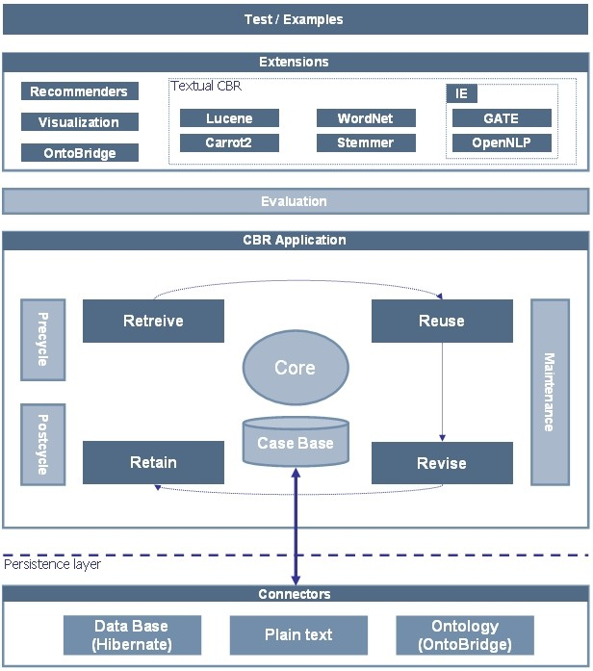Ilustración 4: Estructura interna de JColibri.
En vista de este diseño, es necesario observar la imposibilidad de emplear el framework JColibri bajo su estructura actual, debido a su incompatibilidad con las herramientas y bases de datos distribuidas requieridas por el presente proyecto. Sin embargo y a causa de esto, se contempla la posibilidad de realizar pequeñas alteraciones al framework para permitir dar soporte al resto de herramientas requeridas, basándonos en proyectos similares que logran conectar JColibri con bases de datos distribuidas y no relacionales.

Características
Aquí se exponen algunas funcionalidades y rasgos notables de JColibri a destacar para la elaboración del proyecto:
- Capa de persistencia flexible: Es posible extender y alterar la capa de acceso a datos proporcionada por JColibri para lograr la conexión de este con diversos sistemas de almacenamiento sin alterar por ello el resto del funcionamiento y estructura del framework.
- Sistemas de almacenamiento en memoria: JColibri permite la organización los casos en memoria según la estructura de datos más conveniente al dominio de la aplicación, ofreciendo al programador árboles, listas y mapas entre otros.
- Distintos métodos de recuperación: Aunque el sistema de recuperacióm de mayor trascendencia en la mayoría de aplicaciones CBR se basa en el algoritmo de los K-Vecinos más cercanos (ver sección de Conceptos Teóricos), el framework permite e implementa el uso de otros cuatro métodos con objeto de flexibilizar la recuperación de los casos.
- Sistema de mantenimiento: Los componentes de mantenimiento permiten reducir el tamaño de la base de casos, lo cual supone uno de los principales problemas tanto de cara al rendimiento como a la escalabilidad en sistemas CBR. Para solventar dichos inconvenientes, en este aspecto JColibri proporciona cuatro sistemas distintos que aplican diferentes algoritmos para reducir el tamaño de la base de casos, eliminando soluciones redundantes o nunca usadas.
- Métricas de similaridad: JColibri ofrece más de treinta métricas para la comparación de similaridad entre casos.
- Documentación y ejemplos: La documentación de JColibri se compone de tutoriales de su instalación, incorporación a un proyecto existente y uso, ejemplos de aplicaciones de prueba que hacen uso de distintos aspectos del framework, así como documentación javadoc de todos sus componentes.
En el apartado Frameworks para CBR se presenta información sobre los otros frameworks considerados en el trabajo actual y una comparativa entre ellos, que ha motivado la decisión final de seleccionar JColibri.

Apache Hadoop
El proyecto Apache Hadoop [15] desarrolla una plataforma de software liberada bajo la licencia Apache v2 [17] para implementar soluciones de computación distribuida de forma fiable y escalable. Permite el procesamiento de grandes conjuntos de datos de forma distribuida a través de clusters usando modelos de programación sencillos. Está diseñado para que su funcionamiento escale desde nodos individuales a miles de máquinas, de forma que cada una ofrezca computación y almacenamiento locales. En lugar de confiar en el hardware para conseguir una alta disponibilidad, está diseñado para detectar y corregir fallos en la capa de aplicación, consiguiendo una disponibilidad alta a partir de un cluster compuesto por nodos proclives a fallos.
El proyecto en sí está compuesto por los siguientes módulos:
- Hadoop Common: utilidades comunes que dan soporte al resto de módulos Hadoop. Son un conjunto de JARs y scripts que permiten arrancar Hadoop y acceder a sistemas de ficheros locales y algunos distribuidos como Amazon S3, CloudStore, FTP o HTTP.
- Hadoop Distributed File System (HDFS): Sistema de ficheros distribuido, escalable y portable que proporciona acceso a los datos con gran rendimiento. Permite saber en qué switch de red se encuentra cada bloque de datos, lo que es imprescindible para que Hadoop funcione con un rendimiento aceptable. Además de HDFS, únicamente CloudStore proporciona esta funcionalidad.
- Hadoop YARN: Framework para la programación de tareas y gestión de recursos del cluster. Fue totalmente rediseñado en la versión 0.23 de Hadoop y su arquitectura actual está detallada bajo el epígrafe Arquitectura.
- Hadoop MapReduce: Sistema para el procesamiento en paralelo de grandes conjuntos de datos basado en YARN. Se compone de dos operaciones, Map y Reduce, que están explicadas en la sección Operaciones en Hadoop: Map y Reduce.
Además de los cuatro módulos básicos del sistema, hay varios proyectos relacionados con Hadoop que proporcionan funcionalidad más avanzada. Entre ellos se encuentra Hbase y HDFS, la base de datos que proporciona la capa de almacenamiento en este proyecto.

Versiones disponibles
En el momento de escribir este documento, existen varias versiones de Hadoop disponibles para utilizar, además de las que se han quedado obsoletas [18]. Cada versión actual proviene de una versión obsoleta, ya que se seguían varias ramas de desarrollo:
- La rama 0.20.x es ahora mismo la versión obsoleta de la actual estable.
- La rama 0.22.x es una versión previa de la actual alpha, que no incluía funcionalidad relacionada con seguridad.
- La rama 0.23.x ya incluye seguridad, pero difiere de la actual alpha en que no dispone de alta disponibilidad (HA, High Availability) en NameNode (NN).
De estas tres ramas obsoletas, la 0.20 y la 0.23 han dado paso a las dos ramas principales de desarrollo actual:
- La rama 1.0.x es la actual rama estable, y viene de la rama obsoleta 0.20.x.
- La rama 1.1.x es la actual rama beta, que proviene de la rama estable añadiendo nuevas funcionalidades pero sin que se la considere estable todavía.
- La rama 2.x.x es la rama alpha que en el futuro será estable, incluyendo todas las funcionalidades conseguidas en la versión 0.23.x y alguna más como NN HA.
Finalmente, se consideró emplear Hadoop en sus versiones 1.1.x, dado que las ramas 2 de Hadoop se hallan todavía en fase Alpha, con el consiguiente riesgo de fallos provenientes de la implementación, y además no ofrece ninguna novedad particularmente interesante en el proyecto actual.

Arquitectura
Desde la versión 0.23 de Hadoop, la arquitectura de gestión de recursos y tareas fue totalmente rediseñada, de forma que hay un demonio global de gestión de recursos (ResourceManager, RM) y un gestor de tareas por cada aplicación (ApplicationMaster, AM). A su vez, el RM tiene un demonio esclavo en cada uno de los nodos del cluster, el (NodeManager,NM).
Como muestra la Ilustración 5, el RM y cada uno de los NM forman el framework de computación de datos, con el RM siendo el último responsable de repartir los recursos disponibles entre las aplicaciones presentes en el sistema.
Ilustración 5: Arquitectura de la gestión de recursos y tareas en Hadoop.
El RM consta a su vez de dos componentes principales: el Scheduler y el ApplicationsManager. El Scheduler se encarga de proporcionar recursos a las distintas aplicaciones que los pueden solicitar, pero está sujeto a las restricciones de capacidad, colas, etc. Es un scheduler puro en el sentido de que no lleva a cabo ninguna monitorización de las tareas a las que otorga recursos, ni ofrece ninguna garantía de que las tareas fallidas sean reiniciadas. Toma sus decisiones teniendo en cuenta únicamente los requisitos de las aplicaciones y las capacidades de los recursos de los que dispone.
El ApplicationsManager es a su vez responsable de aceptar peticiones de tareas, negociar el primer recurso que va a ejecutar el AM específico de la tarea y proveer un servicio para reiniciar el AM en caso de fallo.
Por otra parte, el NM es el agente específico a cada máquina que gestiona los containers de la máquina (contenedores virtuales de recursos que se proporcionan a cada aplicación), monitoriza su uso de recursos e informa al RM.
Y por último, cada AM tiene la responsabilidad de negociar con el Scheduler los containers apropiados para su tarea y monitorizar su estado y progreso.

Operaciones en Hadoop: Map y Reduce
MapReduce es un modelo de programación y una implementación asociada para el procesamiento de conjuntos de datos en cluster y su posterior recuperación. Fue inicialmente introducida por Google [19] y es reimplementada por Hadoop para lograr la distribución de trabajo en la nube.
Una vez que existe un AM en la nube de Hadoop, éste puede empezar a enviar tareas al RM para que se distribuyan entre los nodos y se procesen. Estas tareas se componen de operaciones Map y operaciones Reduce:
- Una operación Map toma como entrada un conjunto grande de datos (como el conjunto de casos similares a uno concreto en el contexto de los CBR) y hace que el RM lo divida en partes más pequeñas y envíe cada una a un container. Entonces, el NM que gestiona el container al que llega la operación map decide si su container procesará la operación map al completo o si la volverá a dividir y a repartir entre otros containers. Esta opción daría lugar a una estructura de árbol de varios niveles en la que las hojas procesan los datos y los nodos intermedios tan solo los dividen.
- La operación Reduce se ejecuta a continuación de la operación map. En esta, cada nodo envía el resultado de su parte de la tarea al nodo que se la envió, que combina (reduce) todas las partes que repartió entre otros nodos y vuelve a enviar el resultado global al nodo que le ordenó la operación map. Finalmente, el RM combina todas las partes en el resultado global de la operación y se la devuelve al AM.

Hbase y HDFS
HBase [20] es una base de datos NoSQL de código abierto, escalable y distribuida, desarrollada por Apache usando lenguaje Java. Se basa en el sistema BigTable de Google [21], y resulta idónea para la manipulación de grandes cantidades de datos. HBase pretende funcionar como base de datos distribuida y tolerante a fallos, de modo que cada conjunto de datos de una máquina se encuentra siempre replicado en otra parte del cluster.
A continuación se exponen algunas características relevantes de HBase:
- Lectura y escritura fuertemente consistente. Esto es, se espera a que todos los miembros relevantes del cluster hayan actualizado un dato para mostrarlo al usuario, evitando inconsistencias.
- Soporta procesamiento paralelo masivo mediante MapReduce, lo cual resulta vital para el proyecto expuesto aquí.
- API específica para Java. Aunque también posee APIs basadas en Thrift y REST para front-ends no basados en Java, la existencia de un API dedicada a dicho lenguaje facilitará su uso para el presente proyecto.

HDFS
Internamente HBase usa HDFS [22], un sistema de ficheros distribuido y tolerante a fallos diseñado por Apache para almacenamiento de archivos de gran tamaño. HDFS se basa en una arquitectura esclavo maestro. Un cluster HDFS esta formado por un Nodo de Nombres, un servidor maestro que regula el acceso de los clientes al sistema de ficheros, y una serie de Nodos de Datos (normalmente uno por máquina en el cluster), que almacenan los ficheros. A continuación se muestra un diagrama que explica cómo un cliente lee y escribe a varios Nodos de Datos, mostrándose cómo los cambios en los metadatos que esto provoca se reflejan en el Nodo de Nombres:
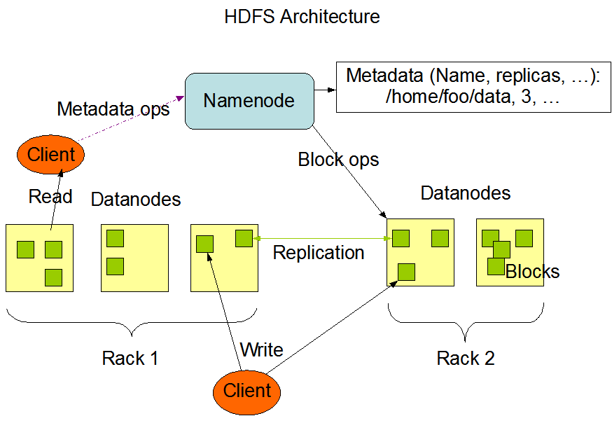Ilustración 6: Arquitectura de HDFS

Organización de la información
De forma similar al BigTable de Google, para poder manejar la información, las tablas se dividen por columnas. La razón de este hecho se encuentra relacionada con la optimización de consultas por atributo, esto es, en una tabla SQL tradicional, para poder escoger todos los elementos que posean un determinado valor/es para un atributo, se debe leer toda la tabla y no únicamente el atributo requerido. Este inconveniente es solucionado agrupando los atributos en columnas, y no filas. El problema evidente que este sistema presenta se observa al tratar de obtener una búsqueda de un conjunto de atributos para un mismo elemento lógico, ya que se deben realizar varias búsquedas por separado en diversas columnas, con grandes problemas para el rendimiento.
Para evitar esto, las columnas que pertenecen a individuos relacionados son almacenadas conjuntamente en familias de columnas, formando una estructura denominada 'tableta'. La ventaja que esto presenta respecto a una base de datos relacional corriente se obtiene debido a que en las búsquedas que no requieran todos los atributos de una fila se leen exclusivamente las columnas requeridas en lugar de la tabla en su totalidad. A continuación se muestra un diagrama que representa la estructura de una 'tableta' en HBase.
Ilustración 7: Agrupamiento de datos por columnas en HBase
Finalmente, en la siguiente ilustración se puede observar la estructura de una tabla en HBase:
Ilustración 8: Estructura de una tabla en HBase

Ventajas
En nuestro caso HBase respecto a SGBD basados en SQL debido a la gran cantidad de datos que la aplicación CBR debe tratar, para lo cuál un sistema NoSQL resulta más eficiente, así como a la necesidad de ser altamente distribuida debido a la naturaleza del proyecto, lo cuál a su vez descarta a otras alternativas dentro de NoSQL como BerkeleyDB. Finalmente, otros sistemas NoSQL distribuidos como Riak o Cassandra fueron descartados debido a la facilidad de integración de HBase con Hadoop, ya que ambos fueron diseñados específicamente para funcionar de forma conjunta.
Pese a esto, cabe destacar que se ha empleado una base de datos SQL en el proyecto, además del sistema HBase indicado, con el objetivo de gestionar los metadatos de la aplicación, esto es, aspectos tales como los usuarios, la información relativa a las métricas, técnicas disponibles para cada tipo de caso, las estadísticas de cada usuario, etc.
Esto tiene menor impacto del que pudiera parecer de cara al carácter distribuido de la aplicación, ya que Hadoop es en sí un modelo centralizado en el que existe un nodo maestro (Nodo de nombres) que constituye un punto de fallo (Que podría ser resuelto, por ejemplo, mediante replicación), por lo que la presencia de una base de datos local en dicho nodo no crea un posible punto de fallo adicional en el hardware.

HyperSQL
Se escogió HBase como back-end para los datos almacenados en la aplicación por su carácter distribuido y por estar diseñado específicamente para tratar con grandes cantidades de datos, como es el caso del presente proyecto. Sin embargo, una de las limitaciones de la mayoría de bases de datos NoSQL (Y que es a su vez una de las principales causas de su facilidad para actuar de forma distribuida) es la poca cantidad de información que almacenan respecto a los datos y la relativa dificultad para crear modelos con interacciones complejas entre las entidades. En este aspecto, para bases de datos que requieran una estructura compleja, con múltiples relaciones entre sus entidades, la potencia ofrecida por los sistemas SQL es superior.
Por tanto y en vista de que los metadatos del proyecto (usuarios y su relación con cada tipo de caso, datos relativos a cada tipo de caso como la información de los atributos que la componen, etcétera), si bien se encuentran en una cantidad muy baja comparativamente con los datos de los casos en sí, a tratar en HBase, poseen relaciones enormemente complejas entre ellos. Por tanto, con esta solución se han aprovechado las ventajas de SQL para gestionar eficientemente ese tipo de relaciones sin renunciar a la potencia de las soluciones NoSQL para la distribución de grandes cantidades de datos.
Específicamente, la solución escogida es HyperSQL [35] (HSQLDB) en su versión 2.2.9 (2012). Fue elegida por ser libre (Licencia propia HSQL, basada en BSD), conocida por los alumnos y cumplir con facilidad los requisitos de carga que se piden de este sistema, ya que como se ha explicado, no será la encargada de manejar la carga principal de datos del sistema. La aplicación se conectará a ella mediante un driver JDBC, como es habitual en estos casos. La estructura seguida finalmente respecto al almacenamiento de los datos es, por tanto, la siguiente:
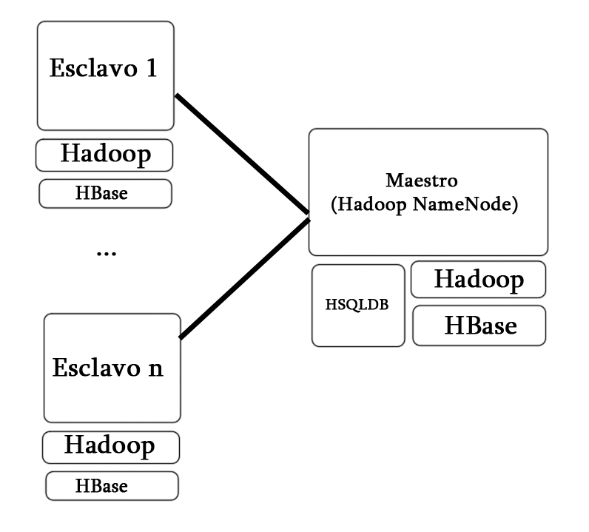Ilustración 9: HSQLDB combinado con HBase y Hadoop

ASM
ASM [23] es un framework multipropósito para el tratamiento y alteración de código máquina en Java desarrollado por el OW2 Consortium [38] y de carácter libre bajo licencia BSD, y actualmente en su versión 4.1 (Octubre de 2012). Puede ser usado para modificar clases Java ya existentes o generarlas de forma dinámica en tiempo de ejecución, generando ficheros binarios. Como se explica en el apartado correspondiente, dentro de Aspectos relevantes del desarrollo del proyecto (Pág. 35), la flexibilidad en cuanto a la creación dinámica de casos en el sistema desarrollado requiere la generación dinámica de clases Java. ASM permite generar código Bytecode empleando un lenguaje de etiquetas similar a código intermedio con el que se logró crear y acceder a clases Java compiladas en tiempo de ejecución. En el proyecto presente la versión de ASM empleada es la 4.1.

Marathon
Marathon [39] es una herramienta para el desarrollo de pruebas de interfaz automatizadas. Actualmente se halla en su versión 3.3.2 (2013) y posee una versión propietaria, denominada Marathon ITE, con mayor funcionalidad. Sin embargo, en este proyecto se ha empleado la versión de código abierto, concretamente Lesser GPL, de la aplicación. En este aspecto se ha tenido en cuenta la recomendación de los propios desarrolladores (Jalian Systems), que sugieren el uso de la versión libre para proyectos con un equipo de desarrollo pequeño.
Este software permite realizar pruebas del interfaz de la aplicación para asegurar su funcionalidad ante varias secuencias de acciones distintas del usuario. Marathon posee la capacidad de grabar acciones en una aplicación Swing y reproducirlas posteriormente, pero además posibilita la generación (Manual y asistida por interfaz) de scripts escritos en Jython y JRuby (implementaciones Java de los lenguajes Python y Ruby, respectivamente), lo cual resulta útil para generar varios juegos de pruebas con entradas de interfaz distintas modificando dichos ficheros de script.
Si bien se consideró el uso de otras alternativas para las pruebas de interfaz, como Abbot [40] o FEST [41], se optó por el uso de Marathon debido a que integra de forma sencilla tanto la capacidad de grabar test como la de modificarlos mediante un lenguaje de programación para alterar las acciones realizadas (por ejemplo, los datos introducidos en un campo de texto), con lo que se consigue un método extremadamente eficiente de realizar pruebas.

JUnit
El conocido framework de pruebas unitarias JUnit [42] (En su versión 4.10) ha servido para realizar las pruebas unitarias del sistema. Permite la realización de pruebas de caja negra mediante sencillos tests programados en Java y actualmente presenta un carácter cada vez más declarativo, orientándose al uso de etiquetas [43] para definir el funcionamiento de las pruebas. El uso de JUnit en la aplicación se restringe únicamente a las partes que resulta factible probar mediante caja negra, pero aun así su uso continuado durante todo el proyecto facilita la detección de errores en fases tempranas de la implementación. La decisión de emplear este framework para realizar las pruebas unitarias resulta casi evidente, siendo un estándar ampliamente extendido y probado en la industria.

Apache Tomcat
Apache Tomcat [44] es un contenedor de servlet licenciado bajo la Apache License 2, de amplio uso en todo tipo de aplicaciones que presenten funcionalidad distribuida y que actualmente se encuentra en su versión 7.0.40. Puede ser desplegado como stand-alone o como parte de un servidor de aplicaciones, como GlassFish o JBoss, que aportan características útiles de gestión como balanceo de carga en los servidores. En le presente proyecto, se ha empleado el soporte para servlets de Tomcat para desplegar el programa servidor. En la configuración propuesta, Tomcat es desplegado como stand-alone, si bien en función del uso comercial que se diera a la misma podría ser conveniente usarlo en conjunción con un servidor de aplicaciones.
La elección de Tomcat resultó casi inmediata dados los requisitos para el servidor, teniendo en cuenta que se trata de un estándar de la industria y los alumnos tienen experiencia previa con esta tecnología.

Otro software utilizado
Además de lo anterior, ha sido necesario utilizar otras aplicaciones para determinadas tareas dentro del proyecto. A continuación se detallan estas:

LibreOffice
LibreOffice [24], en su versión 3.6 es la suite ofimática libre utilizada para generar la documentación de este proyecto. Su origen está en la también libre OpenOffice, que perteneció a Sun Microsystems y luego pasó a manos de Oracle. En ese momento, algunos miembros del equipo de desarrolladores original crearon LibreOffice a partir de OpenOffice.
LibreOffice está publicada bajo la licencia LGPLv3 [12]. Dentro de la suite LibreOffice se han empleado las herramientas Writer y Calc.

Gantt Project
Gantt Project [25] es la aplicación empleada para la elaboración de diagramas de Gantt, que recogen la planificación temporal de este proyecto. Esta herramienta está publicada bajo la licencia GNU GPLv2 [26] y opera en Windows, Linux y Mac OS. Fue escogida debido a la familiaridad de los autores con la herramienta a causa de su utilización en proyectos anteriores de magnitud similar.

Subversion
Actualmente propiedad de Apache, Subversion [27] es un sistema de código abierto para el control de versiones. En estos momentos se halla en su versión 1.7 y ofrece la posibilidad de actualizar versiones de ficheros y regresar a puntos de control (Estados anteriores) de los mismos, permitiendo además a varios usuarios compartir un repositorio común para sus archivos. Como todas las aplicaciones de su tipo, Subversion presta especial atención al control de versiones de código, permitiéndo el control de conflictos en secciones de código cuando este se actualiza por varios usuarios. Fue escogido por su fácil integración con el IDE Eclipse y Google Project Hosting, así como por la experiencia previa de los autores con el sistema.

Google Project Hosting
Dentro de la suite de aplicaciones para desarrolladores Google Code, la herramienta Google Project Hosting [28] permite la gestión de proyectos basada en Milestones, siendo un issue-tracker sencillo pero funcional en lo relativo a los requisitos del proyecto. Aunque en un principio el proyecto se enfocó hacia otras alternativas, como XP-Dev, finalmente se decidió el uso de Google Code dado que este es completamente gratuito y ofrece un espacio de almacenamiento en el repositorio Subversion mucho mayor al del primero (4096 MegaBytes).
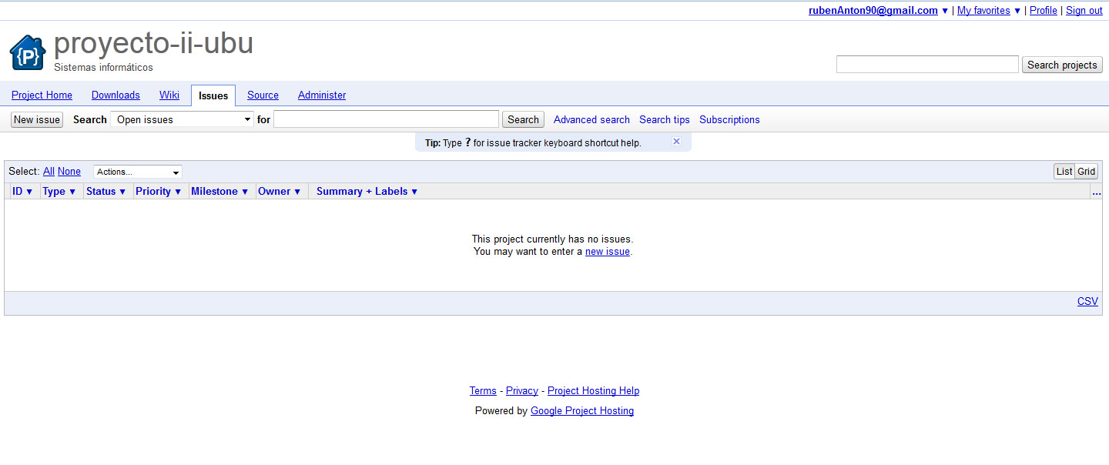Ilustración 10: Pantalla de issue-tracking de Google Project Hosting

Eclipse
La aplicación Eclipse [29] es un completo entorno de desarrollo de licencia open source (Eclipse Public License), fundamentalmente escrito en Java y de amplia difusión y extensibilidad. Provee a los desarrolladores de un vasto conjunto de utilidades básicas como la automatización de tareas o las utilidades para el desarrollo de aplicaciones de red. Asimismo y dado que posee una muy alta cuota de mercado, existe una gran cantidad de plugins relativos a todo tipo de funcionalidad para Eclipse, siendo destacable en nuestro caso la existencia de extensiones para ASM [30] (Ver Pág. 30) y Apache Hadoop [31] (Ver Pág. 22).
Actualmente Eclipse continúa en desarrollo constante, hallándose ya en la versión 4.2 (Juno). En lo relativo al proyecto, se emplearán diversas versiones de este IDE, tratándose de obtener la máxima compatibilidad con los plug-ins necesarios.

IText
IText [37] es una biblioteca software licenciada bajo AGPL para la creación de documentos en formato .pdf. Se ha empleado para generar informes de estadísticas del funcionamiento del ciclo CBR. Fue escogida debido a la sencillez de los ejemplos encontrados para su uso.

JFreeChart
La biblioteca JFreeChart [32] (Licencia LGPL) está pensada para la elaboración de gráficas en Swing. Permite generar todo tipo de gráficos a partir de series de datos, y ha sido empleada en el proyecto para ver gráficamente las estadísticas de uso. Fue escogida por ser un estándar de facto en su función, así como por la experiencia previa de los alumnos con ella.

Weka
Si bien Weka [33] (Software de minería de datos para Java, licenciado bajo GPL) es una aplicación de gran difusión y alta funcionalidad, en este documento simplemente se menciona el pequeño uso que se ha hecho de ella en el proyecto, consistente en la utilización de las funcionalidades para manejar ficheros WEKA .arff, un formato estándar para series de datos usado en este proyecto para la importación manual de casos CBR desde fichero. Se escogió este formato por su amplia difusión en el mercado y cumplir las características pedidas al formato, consistentes en permitir la definición en el propio fichero de los nombres y tipos de datos de cada columna.

JavaHelp
JavaHelp [34] es una biblioteca del paquete javax para la creación de sistemas de ayuda en línea, para lo que usa documentos en formato HTML. Permite crear árboles de contenidos, índices e incluso sistemas de búsqueda en la ayuda. Se escogió para realizar una ayuda sensible al contexto para la aplicación, debido a la experiencia previa de los alumnos con esta biblioteca.

JTattoo
JTattoo [36] es una biblioteca bajo licencia libre (GPL) que ofrece un conjunto de Look and Feel funcionales en cualquier sistema operativo en el que se pueda ejecutar Java 6 o superior. Fue escogida para mejorar en términos generales el aspecto visual de la aplicación cliente.

Aspectos relevantes del desarrollo del proyecto
Este capítulo trata los aspectos del desarrollo del proyecto que los autores han encontrado lo suficientemente relevantes como para merecer la atención en un capítulo dedicado.

Definición de nuevos tipos de casos
La necesidad de definir nuevos tipos de casos viene del objetivo de hacer de este proyecto un sistema fácilmente extensible que pueda ser adaptado a cualquier tipo de planta industrial, por lo que el tipo de caso debe poder ser definido en cualquier momento mientras el sistema se esté ejecutando.
Por otra parte, jColibri encapsula los datos que forman parte de un caso en una clase que implementa la interfaz CBRCase. Esto presenta varias dificultades: primero, la aplicación cliente desde la que el usuario administrador define el nuevo tipo de caso debe transmitir los datos al servidor para que este genere el código necesario para una nueva clase que almacene todos los parámetros parte del tipo de caso y después compilar dicha clase para utilizarla en el ciclo CBR. Segundo, se debe poder acceder a los atributos y métodos de dicha clase sin tener una referencia a ella en tiempo de compilación. Para terminar, esta clase compilada debe llegar a todos los nodos del cluster para que todos ellos entiendan la estructura y el funcionamiento de la misma.
Por tanto y debido a la dificultad técnica y a la problemática que acarrea todo este proceso, se plantearon tres soluciones:

Solución 1: utilizar una clase "comodín"
La primera solución pasa por utilizar siempre la misma clase, que debe ser lo suficientemente grande (en cuanto al número y variedad de los parámetros) como para abarcar cualquier tipo de caso. Esto es posible porque no es necesario que todos los parámetros de la clase formen parte del caso, sino que, al configurar la técnica utilizada en la fase de recuperación, se establece un mapeo entre los parámetros de la clase y los del caso. Además, tampoco sería necesario almacenar todos estos parámetros en el almacenamiento persistente, se podrían almacenar sólo los que estuviesen definidos en un fichero de configuración o alguna solución similar.
El problema que acompaña a esta solución es que, sin importar cuán grande y variada sea la lista de parámetros de esta clase "comodín", siempre podría haber un nuevo caso que requiriese más parámetros de alguno de los tipos. Debido a este problema, esta primera solución quedó descartada.

Solución 2: alterar el framework jColibri
Tras descartar la solución anterior, se planteó la posibilidad de realizar cambios en el propio framework (Ya que este es de código abierto) para reducir las dependencias estáticas del mismo. Sin embargo, el diseño del mismo está demasiado fundamentado en una solución estática y un posible cambio en la estructura interna del framework podría acarrear cambios notables e inesperados en el comportamiento del sistema, siendo además difíciles de prever. Por tanto, esta solución fue rápidamente desechada.

Solución 3: generar y compilar nuevas clases para cada caso
Esta solución requiere generar el código Java necesario cada vez que se define una clase, para después compilarlo y utilizarlo en el ciclo CBR. La generación del código no resulta difícil técnicamente, ya que la clase tan solo necesita los parámetros que el usuario decida incluir y dos métodos, un get y un set, para cada uno de ellos, así como la implementación de un interfaz específico de JColibri. Para la generación de la misma se empleó el framework ASM, como se ve en el apartado correspondiente a Técnicas y Herramientas (Ver pág. 30 sobre la sección sobre ASM), creándose una clase Generadora capaz de recibir un nombre de clase y una serie de atributos (nombre y tipo) y generar una clase POJO con métodos getter y setter para cada uno de sus atributos y que implementa el interfaz antes mencionado.
Algo más difícil es la fase de compilación de dicha clase, ya que acarrea una dependencia en el sistema sobre el entorno de desarrollo Java (JDK), que es el paquete que permite compilar código Java. Esta dificultad es salvable sin demasiados problemas, aunque hace que el sistema crezca más de lo que en un principio se consideraba razonable para este proyecto, causando cambios en los requisitos y aumentando exponencialmente la dificultad de diseño e implementación del sistema. Asimismo, ha de considerarse la violación de ciertos principios fundamentales de Java que esta solución implica, en tanto a que este es un lenguaje estáticamente tipado y la creación dinámica de tipos pasa por alto este aspecto.
En lo relativo al acceso a dichas clases compiladas, se accede a ellas mediante el mecanismo de Java denominado Reflexión , lo cual nos permite ejecutar métodos cuyo nombre es desconocido en tiempo de compilación. Evidentemente, esto conlleva otro posible punto de fallo, ya que siempre resulta interesante poder controlar los posibles errores durante la compilación del programa en lugar de durante su ejecución, lo que trae consigo un aumento en la dificultad del mantenimiento y depuración de la aplicación.
Finalmente, existe otra dificultad: cada clase compilada debería llegar a todos y cada uno de los nodos que formen el cluster, ya que si no la tuvieran no sabrían cómo gestionar la estructura y el comportamiento de los datos que llegasen durante la ejecución del ciclo CBR. Este problema entronca con el siguiente aspecto relevante del proyecto, que será comentado a continuación.

Distribución de los tipos de caso en Hadoop
Uno de los mayores desafíos del presente proyecto consistió en definir e implementar el sistema mediante el cuál las clases generadas por la aplicación (Véase el apartado Definición de nuevos tipos de casos) serían distribuidas en el clúster. Para esto, se consideraron varias alternativas tanto en el diseño como en la implementación.

Alternativa 1: Las clases generadas se distribuyen en la creación del tipo de caso
La clase Java generada correspondiente a un tipo de caso concreto es a priori inmutable (Esta es una decisión de diseño casi evidente, puesto que esta clase almacena la estructura de atributos de un tipo de caso concreto, y permitir alterar dicha estructura conllevaría alterar la forma en que se almacenan los casos pertenecientes a ese tipo en HBase, fomentándose además la posterior existencia de casos con atributos vacíos, reduciéndose la eficacia del sistema). Teniendo en cuenta esto, se consideró que en la creación de un tipo de caso podría enviarse la clase generada dinámicamente en el nodo maestro del servidor al resto de nodos. De este modo, cuando el usuario realice una posterior consulta que emplease ese tipo de caso, cada nodo ya poseería la clase necesaria para ejecutar el caso en su sistema de ficheros local, lista para ser cargada mediante un Classloader de Java.
El esquema de este funcionamiento sería como sigue:
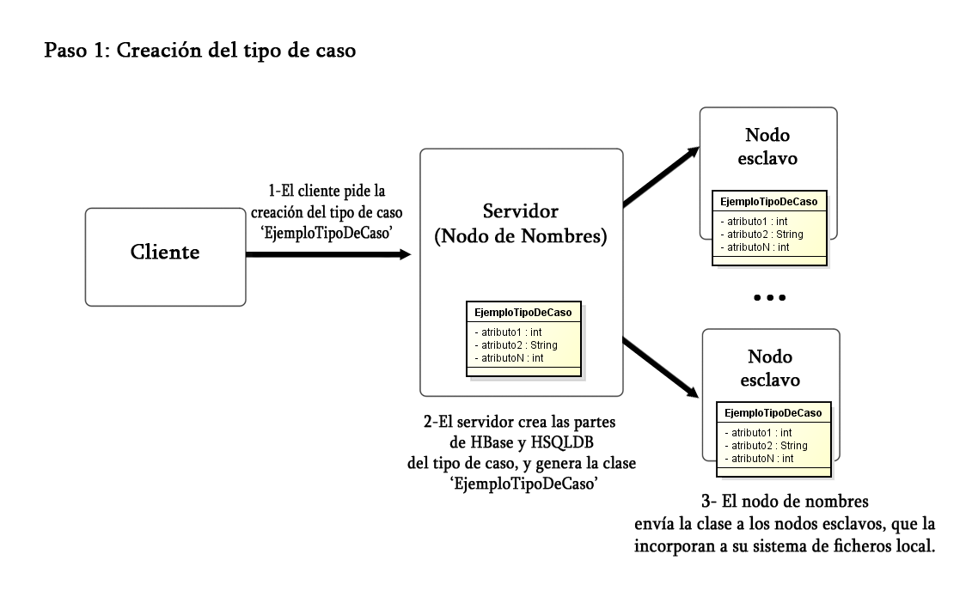Ilustración 11: Distribución de tipos de caso. Alternativa 1, paso 1
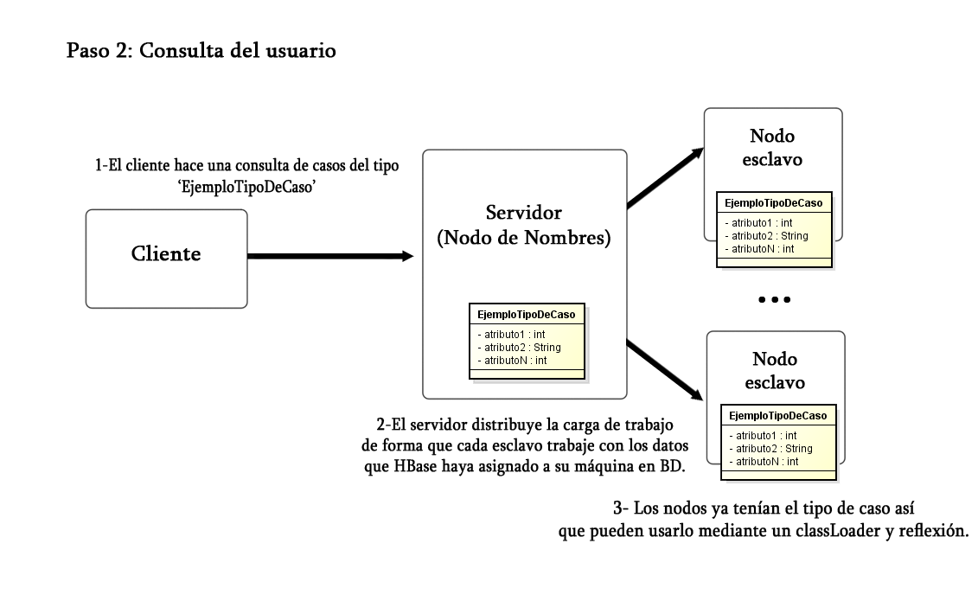Ilustración 12: Distribución de tipos de caso. Alternativa 1, paso 2
Esta solución parece a priori óptima e incluso lógica, pero en la práctica presenta varios problemas:
- Un nodo puede no estar operativo en el momento de la creación del tipo de caso. Una de las ventajas de los sistemas NoSQL es la fácil modificación de la topología, lo que dificultaría enormemente el mantenimiento del sistema a la larga y su escalabilidad.
- Si un tipo de caso es borrado, todos los nodos deben asegurarse de borrarlo. De nuevo, si un nodo no estuviese operativo no sería capaz de responder a esta operación, con lo que se encontrarían situaciones inconsistentes en las que un tipo de caso borrado persiste en un nodo y crea conflictos con un futuro tipo de caso con el mismo nombre.
Por tanto, esta alternativa resulta inviable en la práctica, en tanto a que niega varias ventajas fundamentales de las bases de datos distribuidas y es propensa a conflictos y errores.

Alternativa 2: Las clases generadas se distribuyen antes de cada consulta
Siguiendo este esquema, cuando el usuario crea un tipo de caso, el nodo maestro (Que es seguro que está operativo, ya que gestiona la operación con el cliente), genera dinámicamente la clase mediante ASM, y no la distribuye todavía al resto de nodos. En el futuro y cada vez que el usuario realice una consulta que afecte a ese tipo de caso se enviará a todos los nodos el caso, sobreescribiéndose. Esta operación de sobreescritura es necesaria ya que si bien un tipo de caso no puede cambiar su estructura, sí puede ser borrado y creado de nuevo con otra, lo que podría producir conflictos.
Esquemáticamente, este modelo se representaría como sigue:
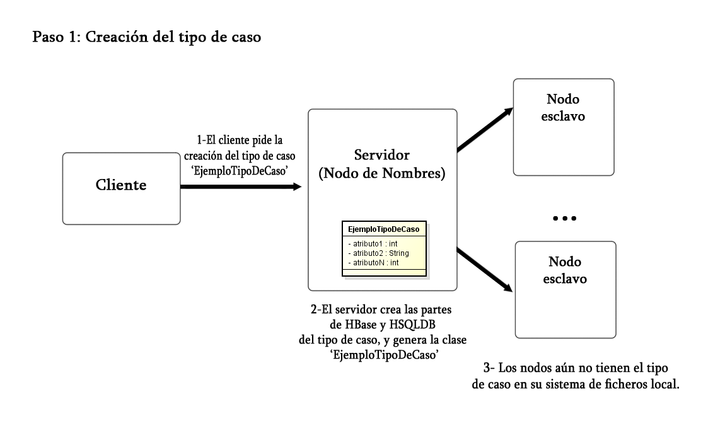Ilustración 13: Distribución de tipos de caso. Alternativa 2, paso 1
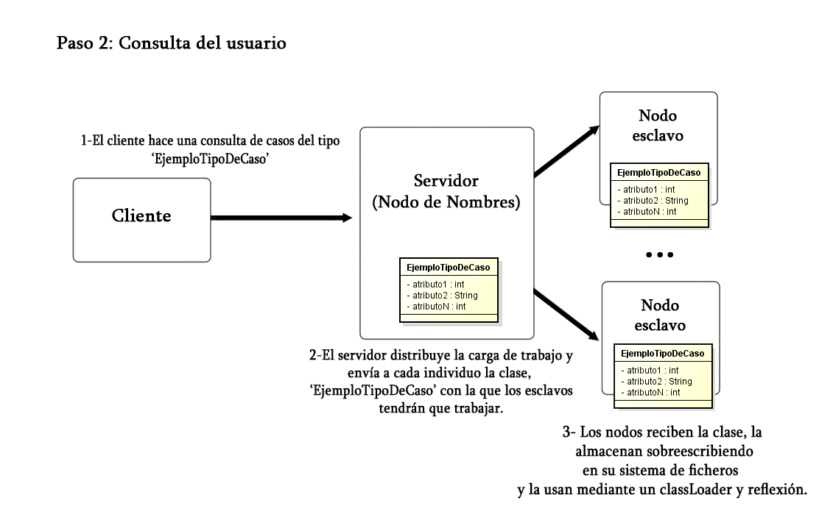Ilustración 14: Distribución de tipos de caso. Alternativa 2, paso 2
De este modo, se evitan posibles conflictos en los tipos y se fomenta la independencia de la topología. Si bien este procedimiento requiere que en cada consulta se realice este envío, lo que es ligeramente más lento. Consideramos, sin embargo, que ya que esta operación se da en un número reducido de ocasiones en cada nodo esclavo , la pérdida de tiempo es prácticamente despreciable.
Por tanto, esta alternativa será la opción escogida en cuanto a la distribución de tipos de caso.

Mejora a la alternativa 2: Uso de hdfs para la carga de clases
En los ejemplos anteriores, cada nodo esclavo obtiene la clase Java que necesita para operar en la consulta mediante una caché compartida, gestionada por Hadoop y a la que cada nodo accede por el protocolo hdfs, y posteriormente la guarda en su sistema de ficheros local. Podría resultar interesante que esta clase pudiese cargarse directamente desde hdfs, sin necesidad de que cada esclavo la almacenara en una ruta de su sistema de ficheros local, ya que presumiblemente cada nodo esclavo recibe una copia de la caché compartida.
Si bien esta opción podría dar buenos resultados en cuanto a rendimiento, y simplificaría el proceso de distribución descrito, actualmente no existe un cargador (class loader) capaz de cargar clases Java directamente desde hdfs. En cuanto esta funcionalidad se halle disponible, resultaría interesante que una futura incorporación al proyecto probara esta posibilidad.

Trabajos Relacionados

Frameworks para CBR
En el presente proyecto se ha seleccionado jColibri como framework para implementación del ciclo CBR. En este apartado se resume el análisis de otras herramientas alternativas realizado previamente a esa selección y que justifica la misma.

Camus: Case Assembly, Maintenance & Usage System
Desarrollado por la universidad de Auckland, Camus [46] es un framework sencillo y ligero, de escasa extensión para la elaboración de sistemas CBR. Simplemente proporciona un reducido conjunto de clases Java que representan los distintos aspectos de un CBR para que se integren en nuestro sistema. Para la tarea de Recuperación (la menos dependiente del dominio de la aplicación a desarrollar), Camus usa el método del K-Vecinos más cercanos (K-NN), para lo cuál presenta dos métricas de similaridad entre casos ya implementadas. Estas son la distancia Euclídea y la similaridad por número de campos iguales. También se proporciona un interfaz [47] para crear métricas específicas para un campo de aplicación específico.
En lo relativo al soporte, además de la típica documentación generada con la herramienta Javadoc, se incorpora un sistema CBR de ejemplo.
Comparándolo con la herramienta escogida (JColibri), se considera que Camus es un sistema de mayor simplicidad, contemplándose evidentes problemas de escalabilidad en tanto a que este requiere la carga completa de la base de casos en memoria principal. Por otra parte, se aprecia también una menor funcionalidad que JColibri, tanto en algoritmos para la recuperación de casos como para el acceso a los propios casos, ya que no provee al programador de un sistema ya integrado para la obtención de datos desde una BD.
La simplicidad del sistema, unido a la escasa documentación proporcionada, han llevado a considerar Camus más como una herramienta puramente académica y teórica que un framework de uso profesional para el desarrollo de CBR.

AIAI CBR Shell
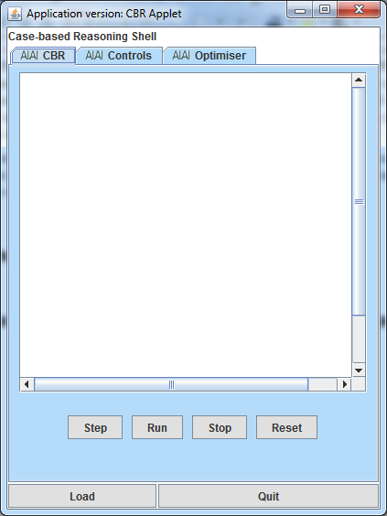Ilustración 15: Pantalla principal de AIAI CBR Shell

AIAI CBR Shell [48], desarrollada por el grupo Artificial Intelligence Applications Institute de la Universidad de Edimburgo, es una herramienta gráfica disponible como applet o aplicación de escritorio, para uso académico y orientada a tareas de clasificación. En su página web [48] se presentan al usuario distintas bases de casos de ejemplo y un tutorial sobre la introducción de datos en la aplicación y los algoritmos de búsqueda que se proporcionan. En este aspecto, se permite recuperar casos empleando el algoritmo de K-Vecinos más cercanos (K-NN) o también seleccionando aquellos que se encuentren en un determinado umbral de similitud. Se destaca el hecho de permitir la utilización de algoritmos genéticos para el equilibrado automático de los pesos de las distintas variables que componen un caso a la hora de medir la similitud. Respecto a la obtención de datos, AIAI CBR Shell obtiene su base de casos de un documento de texto cuyos valores se separan por comas, no presentando opciones más avanzadas como la conexión a una BD activa en nuestro sistema.
Las desventajas en este caso respecto a JColibri para el presente proyecto son evidentes, puesto que AIAI CBR Shell es únicamente una herramienta de selección, no dando soporte de forma automatizada a las etapas de Revisión y Reutilización del ciclo CBR. Además, también es importante destacar que esta herramienta no presenta un verdadero framework integrable en un nuevo proyecto Java, como se prentende en el presente proyecto.

MyCBR
MyCBR [49] es un proyecto conjunto del German Research Center for Artificial Intelligence y el departamento de computación de y tecnología de la universidad de West London, constando tanto de una herramienta gráfica para el desarrollo de aplicaciones CBR como de un Software Development Kit con el mismo propósito. Actualmente se encuentra en su versión 3 (licenciada bajo GPL) y sus últimas versiones datan de 2012. Presenta todo tipo de documentación, desde Javadoc hasta tutoriales de uso y ejemplos de aplicaciones CBR, y actualmente soporta la conexión con Bases de Datos relacionales (Exclusivamente Postgres) y documentos de texto separados por comas CSV. En cuanto al algoritmo de recuperación de los datos, se emplea de nuevo el método de los K-Vecinos más cercanos, ofreciéndose en el SDK interfaces para la mejora del mismo según el dominio de la aplicación.
Observando el análisis realizado, MyCBR podría ser considerado el sustituto de mayor viabilidad a JColibri, presentando la gran mayoría de fortalezas y debilidades de este. La decisión tomada para el presente proyecto, por tanto, se basa en la mayor cantidad de proyectos similares a este que actualmente se encuentran implementados, bajo la suposición de que esto puede acelerar el proceso de desarrollo de la aplicación.

Otras herramientas
Además de los anteriormente expuestos, se han encontrado otros frameworks similares, que se han analizado brevemente análisis la considerar que no se ajustan a los requisitos del presente proyecto.
Por un lado, se ha considerado la herramienta CASPIAN [50], utilidad de código abierto desarrollada por el centro de Inteligencia Artificial de la Universidad de Gales. Este proyecto presenta tanto una herramienta gráfica para CBR escrita en lenguaje C, como un framework basado en un lenguaje propio denominado CASL para elaborar sistemas de CBR a la medida. Como ayuda se proporcionan bases de casos de ejemplo y manuales tanto para CASPIAN como para CASL. Esta herramienta fue rápidamente descartada tanto por su antigüedad, ya que data de 1997 la última versión disponible, como por el uso de un lenguaje propio y su lejanía con la Orientación a Objeto y Java.
Por otro lado, se ha analizado también el framework CBR Tools [51], orientado a objeto y basado en Java. Actualmente no presenta una documentación uniforme para su API y el resto de soporte ofrecido se encuentra mayoritariamente en francés, por lo que fue descartada para el proyecto actual.
Finalmente, FreeCBR [52] es un paquete Java de dominio público que contiene una aplicación gráfica, una aplicación de modo texto, una aplicación web, un bean Java, un componente ActiveX nativo y un framework. Éste último está compuesto por tres clases que implementan un sistema CBR incompleto ya que no implementa la etapa de retención que debería de permitir almacenar un caso nuevo en la Base de Casos. La ausencia de este esta etapa ha motivado que esta herramienta no haya sido considerada como adecuada para el proyecto aquí expuesto.

Resumen comparativo de herramientas CBR
A continuación, la Tabla 2 muestra un resumen con los aspectos más relevantes de las herramientas comparadas para dar soporte al ciclo CBR.
Nombre | Tipo | Métodos de recuperación | Estructuras de almacenamiento en memoria | Almacenamiento a la Base de Casos | Documentación proporcionada
JColibri | Framework/ Herramienta gráfica | K-Vecinos más cercanos, Expert Clerk Median, específicos para CBR textuales | Lista, árbol, mapa | Bases de datos relacionales soportadas por Hibernate | Tipo javadoc, proyectos de ejemplo, tutorial
Camus | Framework | K-Vecinos más cercanos | Lista | No definido | Tipo javadoc, proyecto de ejemplo
FreeCBR | Framework / Herramienta gráfica / Otras | Desconocido | Lista | Fichero de texto plano | Tipo javadoc
AIAI CBR Shell | Herramienta gráfica | K-Vecinos más cercanos, búsqueda por umbrales | Desconocido | Documentos de texto | Tutorial
MyCBR | Framework/ Herramienta gráfica | K-Vecinos más cercanos. | Estructuras que implementen java.util.Collection | Bases de datos relacionales (Postgres), CSV | Tipo javadoc, proyectos de ejemplo, tutorial
Tabla 2: Comparativa de herramientas CBR

Como se desprende de la tabla y anterior y de la información expuesta de forma más extensa anteriormente, JColibri ha sido seleccionado por ser el framework más indicado para el presente proyecto, tanto por su extensibilidad, acceso y estructuración de los datos como por su soporte y documentación.

Frameworks para Computación en la Nube

HPCC
HPCC [53] (High Performance Computing Cluster) es una plataforma de computación en cluster usada para resolver problemas en grandes cantidades de datos. Actualmente se encuentra disponible bajo Apache License 2.0, siendo previamente un sistema cerrado desarrollado por el grupo LexisNexis Risk Solutions [54]. En lugar de usar un lenguaje de propósito general, como Java, HPCC posee su propio sistema de programación declarativo, con rutinas a alto nivel para la distribución del trabajo (Escrito y extensible en lenguaje C++), denominado ECL.
La siguiente ilustración representa un diagrama básico de la arquitectura HPCC:
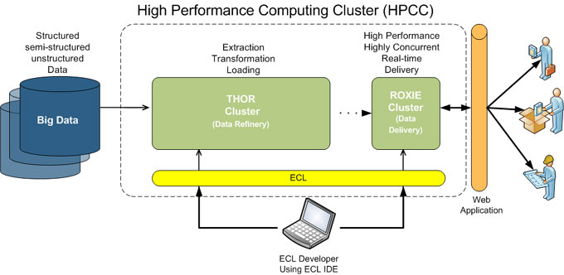Ilustración 16: Arquitectura de alto nivel HPCC
En dicha ilustración podemos observar algunos de los sistemas fundamentales de HPCC. A continuación se describen brevemente los siguientes:
- THOR Cluster: es un cluster de refinería de datos. Funciona como un sistema de ficheros distribuido y de alta escalabilidad, realizando las operaciones de enlazado e indexado de los datos en bruto.
- ROXIE Cluster: funciona como un sistema de búsqueda y acceso a datos homogéneo de cara a la aplicación.
- ECL: el ya mencionado lenguaje de alto nivel ECL permite el uso de los clusteres THOR y ROXIE para desarrollar una aplicación del lado del servidor al que se conecte la aplicación web cliente.
Aunque HPCC es un proyecto maduro y que presenta ciertas ventajas en cuanto a la manipulación de los datos, ya que el cluster ROXIE no está limitado por las restricciones de un sistema NoSQL como el HBase de Hadoop, este sistema no posee gran difusión en proyectos debido a que sólo recientemente se ha licenciado como alternativa de código abierto. La principal razón para descartar esta herramienta en el proyecto aquí expuesto se basa en las posibles dificultades de integración en Java por el uso del lenguaje ECL para el desarrollo del lado del servidor, lo cual requeriría una aplicación implementada en C++, a priori incompatible con el framework CBR JColibri y las especificaciones iniciales del proyecto presente.

Sector/Sphere
Sector/Sphere [55] es un sistema de ficheros distribuido y un motor de procesamiento de datos en paralelo de alto rendimiento. Soporta el almacenamiento, distribución y procesamiento distribuido de los datos en grandes clusters de computadores. Es escalable y seguro, y permite procesar ficheros de datos Sector en los nodos de almacenamiento con unas interfaces de programación simples.
Fue creado por el Dr. Yunhong Gu en 2006, aunque ahora lo mantienen un grupo de desarrolladores de software libre. Está publicado bajo la Licencia Apache v2.0 [17] y su última versión, 2.6, data de Abril de 2011.
Su arquitectura consta de cuatro componentes:
- Servidor de seguridad, encargado de mantener las políticas de seguridad del sistema (como las cuentas de usuario y la lista de control de acceso IP).
- Uno o más servidores maestros, que controlan las operaciones llevadas a cabo por el sistema además de responder a ciertas peticiones de los usuarios.
- Los nodos esclavos, que almacenan los ficheros de datos y los procesan bajo demanda.
- Los clientes, que son los ordenadores de los usuarios que envían peticiones de acceso al sistema y de procesamiento de datos.
Aunque sus características y su arquitectura encajan con los requisitos del presente proyecto, fue descartado por estar escrito en C++.

Spark
El entorno Spark [56] es un sistema de computación en cluster desarrollado por la universidad de California y de características similares a Hadoop. Para el desarrollo del lado servidor el lenguaje empleado es Scala, un lenguaje orientado a objetos y multipropósito basado en la máquina virtual Java.
Aunque es similar en características a Hadoop, surgió como alternativa a este para optimizar los tiempos de respuesta en determinadas búsquedas mediante el cacheado de datos en memoria principal, reduciendo las operaciones de E/S de los discos duros en el lado del servidor. Spark puede incluso emplearse conjuntamente con Hadoop, usando como sistema de gestión de cluster el propio YARN del segundo u otras herramientas, como Apache Mesos [57], para la compartición de recursos entre máquinas del cluster. De este modo, las aplicaciones podrían acceder a los datos distribuidos indistintamente mediante Hadoop o Spark, como queda reflejado en la siguiente ilustración:
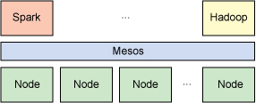Ilustración 17: Acceso a datos conjunto entre Hadoop y Spark
Finalmente, se desecha la utilización de Spark en vista de que no ofrece ninguna funcionalidad requerida y con objeto de acelerar el desarrollo de la aplicación. Aún así, se puede considerar una línea de trabajo futura por las mejoras en rendimiento y escalabilidad que presenta y la posibilidad de integración con Hadoop.

Resumen comparativo de frameworks para computación en la nube
Para finalizar, la Tabla 3 muestra un resumen con los aspectos de mayor relevancia de los frameworks comparados para computación en la nube.
Nombre | Gestión de clúster | Lenguaje | Documentación
Hadoop | YARN, permite la integración con gestores externos. | Java | Tutoriales, sistemas de ejemplo, documentación de API
HPCC | Clúster Thor + componentes auxiliares | ECL sobre C++ | Tutoriales, sistemas de ejemplo
Sector/Sphere | Desconocida | C++ | Tutoriales
Spark | No implementado, permite la integración con gestores externos. | Scala sobre JVM | Tutoriales, sistemas de ejemplo, documentación de API
Tabla 3: Comparativa de frameworks para computación en la nube

Aunque similares en muchos aspectos, por su difusión y facilidad de implantación se escogió Hadoop como framework en lo relativo al proyecto expuesto.

Proyectos Similares
A continuación se exponen proyectos que, por su tecnología y/o aplicación práctica resultan similares al presente, resaltando las similitudes y diferencias encontradas con este.

BetterLife 2.0
Sistema desarrollado por investigadores del departamento de informática de la Universidad de Hong Kong [58], BetterLife 2.0 es un sistema CBR implementado como aplicación distribuida basada en Cloud Computing. Presenta una tecnología similar al proyecto CBR presentado, tanto en su empleo de JColibri como framework para CBR como con su mecanismo de conexión distribuida, Hadoop. Las principales diferencias se establecen a causa del dominio de la aplicación, ya que BetterLife opera en el campo de las redes sociales, pretendiendo extraer la información obtenida de las búsquedas del círculo social cercano del usuario para hacerle al mismo recomendaciones en sus propias búsquedas. Esto no sólo conlleva diferencias en los datos tratados y la experiencia de cara al usuario, sino que implica que los algoritmos empleados por BetterLife 2.0, tanto en lo relativo a la búsqueda como fundamentalmente a la revisión resultan específicos al dominio de las redes sociales, presentando por tanto importantes diferencias respecto a la aplicación desarrollada. Asimismo, cabe destacar que BetterLife 2.0 está diseñado como aplicación móvil con objeto de resultar más atractivo al publico objetivo de la aplicación, mientras que para el presente proyecto resulta más coherente su desarrollo como aplicación para equipos de sobremesa.

Constraint-Based Retrieval of Engineering Design Cases
En un ámbito de trabajo similar al que nos ocupa encontramos Constraint Based Retrieval of Engineering Design Cases (CBREDS) [59], una aplicación de la universidad de Toronto fechada en 1996 que emplea razonamiento basado en casos para su uso en procesos industriales e ingenieriles, citando ejemplos para la industria aeronáutica. Destacamos este proyecto sobre otros por presentar un dominio de aplicación similar al del proyecto aquí expuesto, pero observando evidentes diferencias en su despliegue y tecnologías. Por un lado, encontramos que CBREDS no se contempla como una aplicación distribuida y por tanto no usa tecnologías similares al proyecto presente en este aspecto. Por otra parte, esta aplicación está implementada en Prolog, usando frameworks específicos para dicho lenguaje y alejándose claramente de las especificaciones del proyecto aquí expuesto.

Open Negotiation Environment
El proyecto Open Negotiation Environment (ONE) [60], datado en 2008 y producido por el ONE Consortium pretende proveer al usuario de herramientas basadas en inteligencia artificial para el establecimiento de condiciones contractuales y negociaciones. Uno de sus sistemas, el llamado Recommender System, emplea CBR para este propósito. Aunque también se presenta como una solución distribuida basada en JColibri, en este caso el sistema emplea servicios Apache sobre una base de datos MySQL, con lo que presenta importantes diferencias tanto en su ámbito de aplicación y los algoritmos que esto conlleva como en su despliegue físico.

D²ISCO: Diseño de Sistemas CBR Deliberativos Distribuidos con JColibri
En el ámbito académico se expone a continuación un proyecto [61] similar en tanto al aspecto distribuido así como en la utilización del mismo Framework CBR. D²ISCO es una plataforma para diseñar e implementar sistemas de Razonamiento Basado en Casos (CBR) deliberativos y colaborativos. Mediante este sistema se permite el diseño e implementación de sistemas CBR distribuidos donde cada nodo colabora, argumenta y contraargumenta sus resultados con otros nodos para mejorar el rendimiento de la respuesta global del sistema, hallándose integrado como una parte de jCOLIBRI 2. El proyecto incluye además un caso de ejemplo (Recomendador musical).
A primera vista este proyecto presenta ciertas similaridades al aquí expuesto en tanto a que representa un CBR distribuido y basado en JColibri. Sin embargo y a diferencia del presente proyecto D²ISCO pretende integrarse con el Framework JColibri para la creación de CBRs, mientras que el alcance de lo aquí expuesto pretende generar un sistema CBR en sí, si bien de gran extensibilidad. Por otro lado, pese a que ambos proyectos sean de carácter distribuido, el balanceo de carga de trabajo y las operaciones desempeñadas del lado servidor son notablemente distintas, puesto que en D²ISCO los cálculos no se realizan mediante un sistema de mapeo/reducción, sino que calcula en cada servidor una solución de forma separada y posteriormente trata de llegar a un resultado conjunto mediante protocolos de argumentación, variando entonces tanto la lógica del sistema como la topología física del mismo, como se muestra en la ilustración siguiente:
Ilustración 18: Ejemplo de distribución similar a D2ISCO
Por otro lado, el carácter general de el proyecto D²ISCO implica que los algoritmos involucrados en el mismo son igualmente inespecíficos al dominio de la aplicación. Si bien el proyecto aquí expuesto pretende abarcar un ámbito muy amplio de aplicación, su algoritmia resulta más específica al campo de los procesos industriales.

Conclusiones y líneas de trabajo futuro
Durante el transcurso del proyecto, se han obtenido una serie de conocimientos y llegado a varias conclusiones respecto al desarrollo del mismo y al de proyectos software en general. Relativo a estas cuestiones, cabe resaltar los siguientes aspectos:
- El uso de computación en la nube en una aplicación implica una importante complicación tanto a nivel de desarrollo, como más significativamente a nivel de diseño. Aplicaciones como la desarrollada requieren un importante trabajo de análisis del problema, selección de las tecnologías adecuadas y diseño, siendo necesario además que en todas las fases de desarrollo la eficiencia sea un factor crítico a tener en cuenta. En relación con este aspecto, se considera que el presente proyecto ha supuesto una importante experiencia de aprendizaje en situaciones complejas que requieren de eficiencia computacional, frente a las aplicaciones más simples y cerradas realizadas durante la titulación cursada.
- Este proyecto usa tecnologías punteras en varios campos, como las bases de datos NoSQL y ciertas utilidades de computación en la nube. Esto provoca que el desarrollo sea un proceso cambiante, en el que se debe estar atento a la aparición de cambios, nuevas herramientas y corrección de errores en las tecnologías más jóvenes empleadas. En este aspecto, los autores entienden que el desarrollo del proyecto ha emulado de forma interesante la realización de una aplicación verdaderamente comercial, habiéndose tomado durante todo el transcurso del proyecto decisiones críticas respecto a las tecnologías empleadas y buscando las nuevas y mejores soluciones a un problema.
- Se ha obtenido un mejor entendimiento de los puntos a favor y en contra de las tecnologías NoSQL frente a las bases de datos tradicionales, y cómo su uso puede aportar grandes ventajas al desarrollo de aplicaciones distribuidas de grandes dimensiones, siempre que se emplee en un contexto adecuado.
- El campo de la Inteligencia Artificial se halla en constante desarrollo y está abierto a nuevas ideas y aplicaciones de las anteriores. En este aspecto, cabe resaltar que si bien el sistema aquí expuesto no es radicalmente nuevo, existen pocas o ninguna aplicación conocida por los autores en el campo de los CBR distribuidos que ofrezca la versatilidad y flexibilidad en cuanto a definición del problema y dominio de aplicación similares a las que presenta el proyecto desarrollado.
En lo relativo a líneas futuras del proyecto, la aplicación presenta una buena estructura básica para resolver problemas mediante el razonamiento basado en casos distribuido. Sin embargo, existen algunas mejoras que se podrían tener en cuenta en proyectos futuros que continúen el actual:
- Por un lado, si bien la aplicación cuenta con un sistema de control de cuentas básico, no posee un sistema de seguridad robusto para ser empleado en empresas que requieran una autentificación verdaderamente segura. En este aspecto, se proponen las siguientes mejoras:
  - Actualmente varias conexiones con el servidor se realizan mediante protocolo HTTP. Se sugiere emplear un protocolo dedicado a la transferencia segura, como HTTPS.
  - Las contraseñas son enviadas mediante texto plano, siendo vulnerables frente a ataques basados en sniffer o similares. Se recomienda emplear un algoritmos de encriptación (MD5 o similares) para encriptar los mensajes y protegerse de estas amenazas.
  - Realizar en general un control más exhaustivo de la seguridad en la conexión a los servlets del servidor, ya que no verifican la identidad del usuario una vez que este ya esta conectado.
- Por otro lado, la aplicación ha sido desarrollada teniendo en mente su ampliación de cara a nuevas técnicas para CBR. En este aspecto, la aplicación provee de una buena base estructural a partir de la cual se pueden incluir nuevos técnicas para las etapas del ciclo con las mínimas complicaciones posibles. Asimismo, puede resultar interesante incluir nuevos tipos de datos no contemplados para los atributos que forman los casos, como fechas u ontologías.
- Aunque el ciclo CBR en su visión básica únicamente contempla las cuatro etapas desarrolladas en la aplicación final, la teoría observa además la posibilidad de incluir un sistema de mantenimiento automático y programable a fechas concretas de la base de casos, que permita eliminar ruido (Casos poco relevantes o repetidos) y así reducir el tamaño de la misma y mejorar el rendimiento en cuanto a espacio y tiempo de ejecución.

Referencias
- Oracle Corporation. Hadoop and NoSQL Technologies and The Oracle Database. 2011.
- A. Aamodt, E. Plaza. Case-Based Reasoning: Foundational Issues, Methodological Variations, and System Approaches. AI Communications. IOS Press, Vol.7. 1994.
- R. L. De Mántaras ét al. Retrieval, reuse, revision, and retention in casebased reasoning.The Knowledge Engineering Review, Vol. 00:0, 1–2. 2005.
- B.Smyth, M. T. Keane, Adaptation-guided retrieval: Questioning the similarity assumption in reasoning. Artificial Intelligence 102(2), 249-293. 1998.
- D. McSherry. 2002 Diversity-conscious retrieval. Sexta Conferencia Europea en CBR, Berlin. Springer, pp. 219-233.
- J. L. Kolodner. Case-Based Reasoning. Conferencia en San Mateo. 1993.
- P. E. Hart. The condensed nearest neighbor rule. IEEE Transactions on Information Theory. 1968.
- Michael Armbrust ét al. Above the Clouds: A Berkeley View of Cloud Computing. Informe Técnico de la Universidad de California. 2009.
- George Gilder. The Information Factories. Artículo de la revista Wired. Ejemplar de Octubre de 2006.
- Software Information Industry Association. Software as Service: Strategic Backgrounder. Informe interno de SIIA. 2001, hecho público en 2011.
- Página oficial de GAIA para JColibri: http://gaia.fdi.ucm.es/research/colibri
- GNU Lesser General Public License: www.gnu.org/copyleft/lesser.html
- Mario Lenz, Andre Hübner, Mirjam Kunze. Case-Based Reasoning Technology, Capítulo 5: Textual CBR. 1998.
- T. R. Gruber. A translation approach to portable ontologies. Knowledge Acquisition, 5(2):199-220, 1993.
- http://hadoop.apache.org/
- http://hadoop.apache.org/docs/current/
- http://www.apache.org/licenses/
- http://hadoop.apache.org/releases.html
- Jeffrey Dean, Sanjay Ghemawat. Map Reduce: Simplified Data Processing on Large Clusters. Artículo presentado en el OSDI'04 de San Francisco. 2004.
- http://hbase.apache.org/
- Fay Chang, Jeffrey Dean, Sanjay Ghemawat, Wilson C. Bigtable: A Distributed Storage System for Structured Data. Artículo presentado en el OSDI'04 de Seattle. 2006.
- http://hadoop.apache.org/docs/hdfs/current/hdfs_design.html
- http://asm.ow2.org/
- http://www.libreoffice.org/
- http://www.ganttproject.biz/
- GNU General Public License http://www.gnu.org/licenses/gpl.html
- http://subversion.apache.org/
- http://code.google.com/hosting/
- http://www.eclipse.org/
- http://asmplugin.sourceforge.net/
- http://wiki.apache.org/hadoop/EclipsePlugIn
- http://www.jfree.org/jfreechart/
- http://www.cs.waikato.ac.nz/ml/weka/
- https://javahelp.java.net/
- http://hsqldb.org/
- http://www.jtattoo.net/index.html
- http://itextpdf.com/
- http://ow2.org/
- http://marathontesting.com/marathon/
- http://abbot.sourceforge.net/doc/overview.shtml
- http://fest.easytesting.org/
- http://junit.org/
- http://code.google.com/p/t2framework/wiki/JUnitQuickTutorial Tutorial sobre JUnit en el que se explica el uso de las etiquetas.
- http://tomcat.apache.org/
- Tomcat – A minimalistic User's guide. http://www.jajakarta.org/tomcat/tomcat3.2-4.0/tomcat-3.2.3/doc/uguide/tomcat_ug.html
- http://www.cs.auckland.ac.nz/research/gameai/projects.php#section=sourcecode
- http://www.cs.auckland.ac.nz/research/gameai/projects/camus-docs/cbr/framework/SimilarityMetric.html
- http://www.aiai.ed.ac.uk/~stuart/CBRDistrib/
- http://mycbr-project.net
- http://www.aber.ac.uk/~dcswww/Research/mbsg/cbrprojects/getting_caspian.shtml
- http://www-sop.inria.fr/axis/cbrtools/usermanual-eng/Introduction.html
- http://freecbr.sourceforge.net/
- http://hpccsystems.com/
- http://www.lexisnexis.com/risk/data-analytics.aspx
- http://sector.sourceforge.net/
- https://www.ibm.com/developerworks/library/os-spark/
- http://incubator.apache.org/mesos/
- Dexter H. Hu, Yinfeng Wang, Cho-Li Wang. BetterLife 2.0: Large-scale Social Intelligence Reasoning on Cloud. Artículo presentado en IEEE Second International Conference on Cloud Computing Technology and Science. 2010.
- http://eil.utoronto.ca//public/aid96/cbret1.html
- http://files.opaals.eu/ONE/Deliverables/D4.3_SoftwareComponents_RecommenderSystem.pdf
- Sergio González Sanz, Belén Diaz, Juan A. Recio, Diseño de Sistemas CBR Deliberativos Distribuidos con JColibri. Proyecto de Fin de Master en Sistemas Inteligentes, Universidad Complutense de Madrid. 2009.
- R. Rivest. MIT Laboratory for Computer Science. http://tools.ietf.org/html/rfc1321 . 1992.
- Juan Antonio Recio ét al. Ontology Based CBR with jColibri. Universidad Complutense de Madrid. 2006.

Una buena introducción general a las diversas aproximaciones de la Inteligencia Artificial, que incluye además un capítulo sobre CBR es Inteligencia Artificial: Técnicas, métodos y aplicaciones. Mc Graw Hill (2008).
Una definición más formal de caso es la dada por Kolodner en 1993: “A case is a contextualized piece of knowledge representing an experience that teaches a lesson fundamental to achieving the goals of the reasoner” - "Un caso es una porción de conocimiento contextualizada que representa una experiencia tal que enseña una lección fundamental para lograr las metas del razonador".
A menudo referidos mediante el mnemónico "Las cuatro REs"
Un ejemplo de gran difusión y antigüedad es la AWS CloudFormation de Amazon. http://aws.amazon.com/es/cloudformation/
Un ejemplo de este modelo es la plataforma Windows Azure Compute http://www.windowsazure.com/
Uno de los ejemplos más extendidos de SaaS en la actualidad son las Google Apps. http://www.google.com/apps/intl/es/index.html
Group of Artificial Intelligence Applications
Lesser General Public License. A diferencia de la GPL ordinaria, esta permite que se use una librería o herramienta en programas comerciales.
En el ámbito de la Inteligencia Artificial, Tom Gruber define una ontología como una descripción de las relaciones en una comunidad de agentes [14]. Consúltese el artículo Toward Principles for the Design of Ontologies Used for Knowledge Sharing (1993) para más información sobre ontologías.
En este punto podría plantearse el uso de un SGBD de altas prestaciones, como Oracle. Sin embargo, estas presentan un coste económico alto y no están particularmente orientadas a trabajar en un entorno distribuido si las comparamos con las alternativas NoSQL, concebidas para trabajar con tecnologías de cloudcomputing como Hadoop.
“Tomcat can be used as either a stand-alone container […] or as an add-on to an existing web server” [45]
URL del repositorio (Público) del proyecto: http://proyecto-ii-ubu.googlecode.com/svn/trunk/
Existe un tutorial oficial sobre Look and Feel de Java en: http://docs.oracle.com/javase/tutorial/uiswing/lookandfeel/plaf.html
Plain Old Java Object.
Consúltense los tutoriales de Reflexión suministrados por Oracle en: http://docs.oracle.com/javase/6/docs/technotes/guides/reflection/index.html
Tantas como reductores posea el nodo esclavo. Véase el apartado Operaciones en Hadoop: Map y Reduce.
Cabe Ddestacar que esta es una mejora que está previsto se incorpore muy pronto (En los próximos meses) a Apache Hadoop, como se indica esta conversación en su issue tracker público: https://issues.apache.org/jira/browse/HBASE-1936
Como introducción al vasto campo de los algoritmos genéticos y sus usos se recomienda el texto: Genetic Algorithms in Search, Optimization and Machine Learning, de David E. Goldberg.
Una introducción en inglés está disponible en http://www-sop.inria.fr/axis/cbrtools/usermanual-eng/Introduction.html
Enterprise Control Language
Jcolibri ofrece en su API un notable soporte para ontologías [63]

